W ŚWIECIE ZWIERZĄT
Nasi domowi ulubieńcy
1. Gimnastyka poranna do linii melodycznej „Głowa, ramiona, …”.
https://www.youtube.com/watch?v=30BVfTvlsrE
Dziecko stojąc równocześnie śpiewa i wskazuje poszczególne części ciała ujęte w tekście piosenki:
Gimnastyka dobra sprawa
Dla nas wszystkich to zabawa
Ręce w górę i w przód i w bok
Skok do przodu, w górę skok.
Ref.: Głowa, ramiona, kolana pięty
Kolana, pięty, kolana, pięty
Głowa, ramiona, kolana, pięty
Oczy, uszy, usta, nos. /x2

2. „Domowa piosenka” – zapoznanie z piosenką.
Po jej wysłuchaniu dziecko wymienia wszystkie zwierzęta, dzieli ich nazwy na sylaby, pokazuje na palcach liczbę sylab.
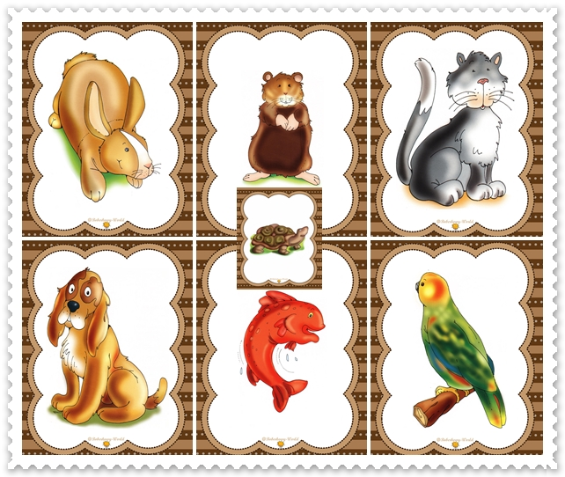

3. „Moje wymarzone zwierzątko” – zabawy plastyczne.
Porozcinaj obrazek po wyznaczonych liniach, ułóż go i przyklej na kartkę. Pokoloruj.
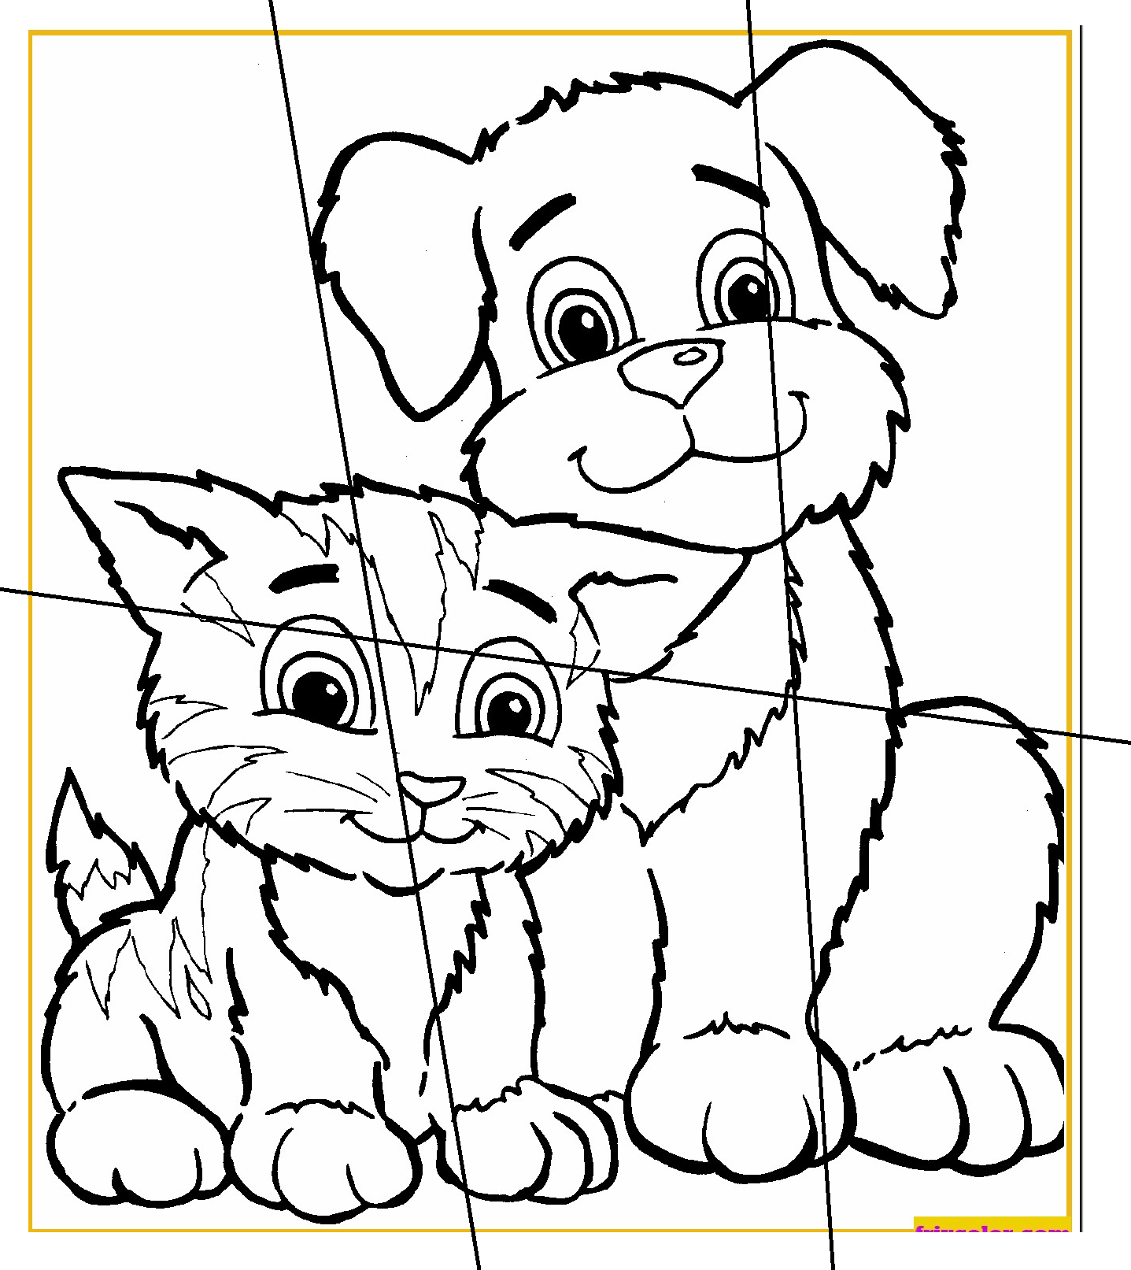
Możecie też wykonać własne zwierzęta metodą origami.
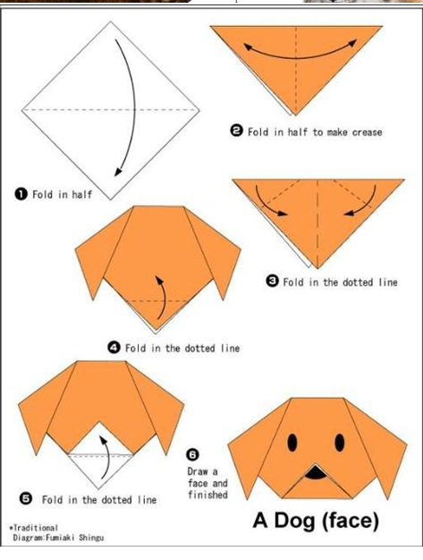
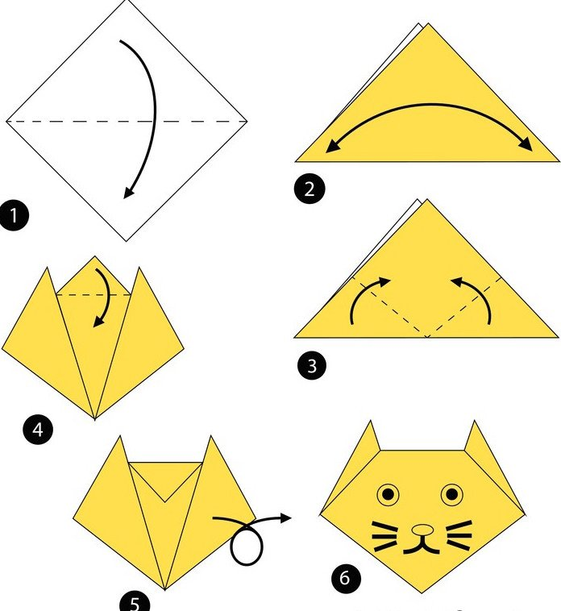
Na wiejskim podwórku
1. „W zagrodzie Małgosi” – bajka ortofoniczna – ćwiczenia logopedyczne.
Rodzic czyta treść bajki, a dziecko naśladuje odgłosy zwierząt.
Wieczorem w zagrodzie cioci Małgosi
Każde zwierzątko o jedzenie prosi.
Piesek szczeka: hau, hau, hau.
Kotek miauczy: miau, miau, miau.
Kura gdacze: kod, ko, da.
Kaczka kwacze: kwa, kwa, kwa.
Gąska gęga: gę, gę, gę.
Ona też chce najeść się.
Owca beczy: be, be, be.
Koza muczy: me, me, me.
Indor gulaga: gul, gul, gul.
Krowa ryczy: mu, mu, mu.
Konik parska: prr, prr, prr.
A pies warczy: wrr, wrr, wrr.
I tak gra orkiestra ta, aż Małgosia jeść im da.

2. „Będę jak …” – zabawa ruchowo – naśladowcza.
Do tej zabawy potrzebna będzie kostka, którą należy wyciąć i skleić.
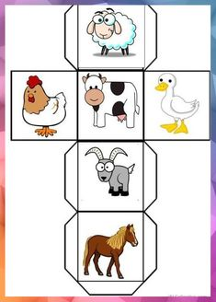
Dziecko rzuca kostką i naśladuje ruchem i głosem wylosowane zwierzątko.
3. Zabawy plastyczne.
„Wiejska zagroda z plasteliny”
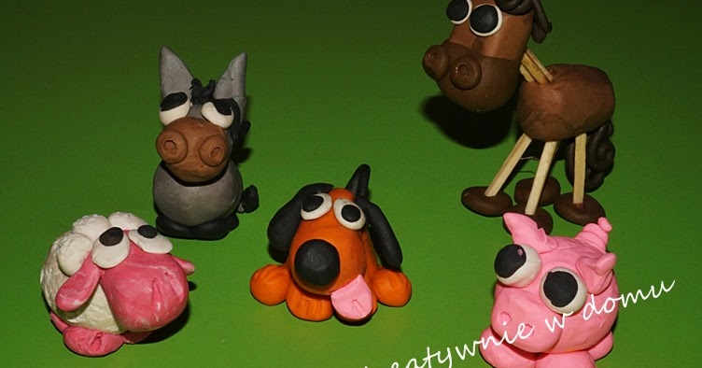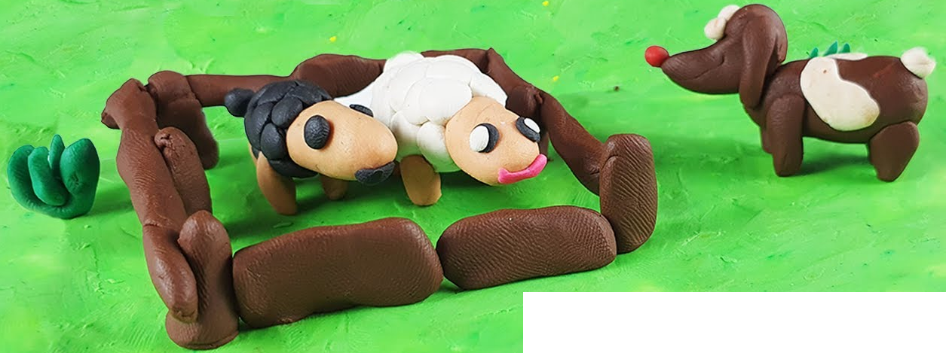
„Literkowo” – zamaluj te literki, które są potrzebne do ułożenia wyrazów.
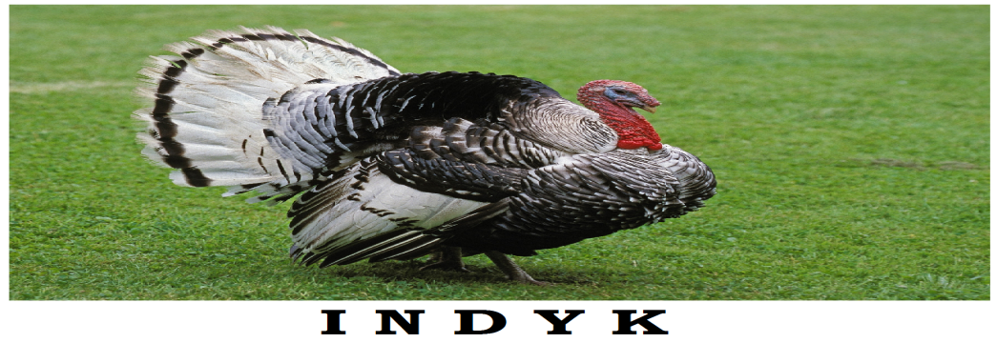
I | P | N | M | D
Z | Y | W | K | G
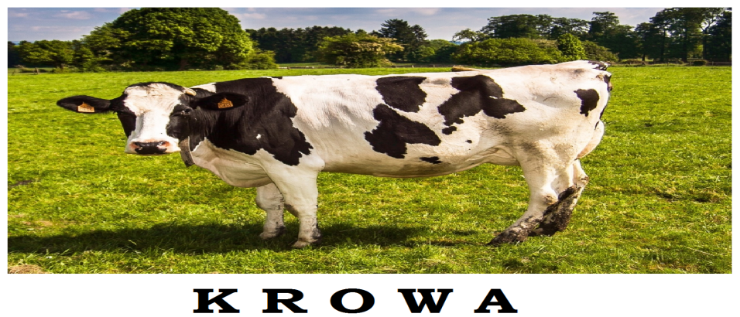
B | K | C | J | R | E
O | L | R | W | S | A

Połącz kropki i pokoloruj obrazek.
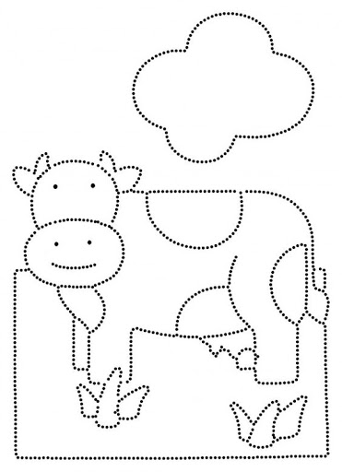
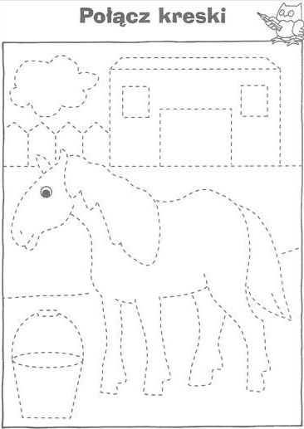
Na łące
1. Opowiadanie ruchowe z ćwiczeniami artykulacyjnymi „Spacerkiem po łące”.
Rodzic czyta opowiadanie a dziecko słucha i wykonuje polecenia.
Jest piękny wiosenny dzień i przedszkolaki wybrały się na spacer na pobliską łąkę ( dzieci maszerują parami w różnych kierunkach sali). Słońce mocno świeci, a wiatr rozdmuchiwał nasiona roślin ( dzieci chodzą na czworakach
i dmuchają na rośliny). Wypatrujemy, czy gdzieś na łące nie pojawiło się jakieś zwierzątko. Rozglądamy się dookoła (dziecko się rozgląda na boki). Nagle dzieci usłyszały pierwsze odgłosy. To pracowite pszczółki krążyły nad kwiatami szukając najpiękniejszych aby zebrać z nich nektar( dzieci latają jak pszczółki, machając rekami- skrzydełkami), wesoło bzyczały nawołując się nawzajem
( naśladują bzyczenie pszczół: bzz, bzz). Na listkach kończyny siedziały koniki polne poruszając śmiesznie łapkami (dzieci siedzą poruszają w dowolny sposób kończynami), cykając cichutko( naśladują dźwięk: cyt, cyt). Nagle niewiadomo z kąt pojawiły się żaby( dzieci naśladują skakanie żabek), kumkały głośno
( naśladują kumkanie: kum, kum, kum) jakby ostrzegały się przed jakimś niebezpieczeństwem. Miały rację, że były takie zdenerwowane bo na łące pojawiły się bociany, chodziły unosząc wysoko nogi ( naśladują chód bociana) rozglądając się na boki, co chwilę przystawały i pochylały się do przodu jakby czegoś szukały w trawie. Ponieważ niczego nie mogły znaleźć – złe klekotały
( naśladują głos bociana: kle, kle). Wysoko nad łąką krążył skowronek śpiewając wiosenną piosenkę ( naśladują głos skowronka: dzyń, dzyń), odpowiadał mu wróbel ( naśladują głos wróbla: ćwir, ćwir), który poszukiwał pokarmu dla swoich głodnych dzieci. Czekały one niedaleko w gniazdku piszcząc: pi, pi, pi. Nad łąką latały kolorowe motyle, co pewien czas siadając na kwiatach ( dzieci naśladują ruch latających motylków). Wiosenny wietrzyk poruszał trawą, kwiatami szumiąc wesołe piosenki szszszsz.....szszsz....szszuuu.
Nagle zerwał się wiatr i na niebie ukazała się wielka czarna chmura. Chmura zazdrościła zwierzętom ich łąki i ich radości i postanowiła porwać mieszkańców łąki. Otoczyła ich wszystkich i zabrała ze sobą. Na łące zrobiło się cicho
i smutno. Nie było już słychać brzęczenia pszczół, pobzykiwania komarów, nie słychać było kumkania żab ani odległego klekotania bociana. Zniknął kret,
a także inne owady: biedronki i motyle, osy. Co prawda kwiaty nadal rosły,
ale łąka była teraz pusta i smutna.

2 . Do opowiadania można wykonać i wykorzystać maski owadów.
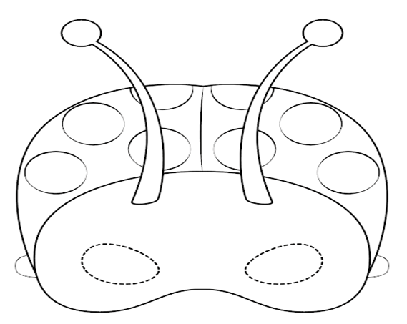
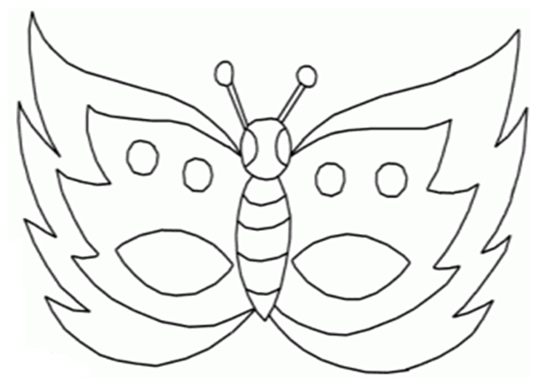
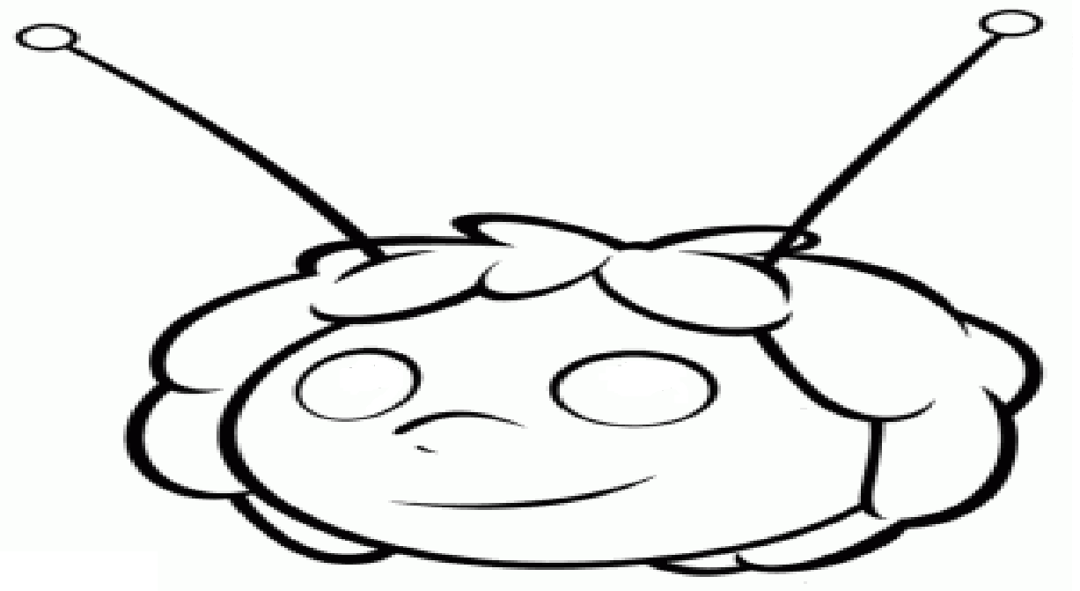
3. Zabawy plastyczne
Dokończ rytmy
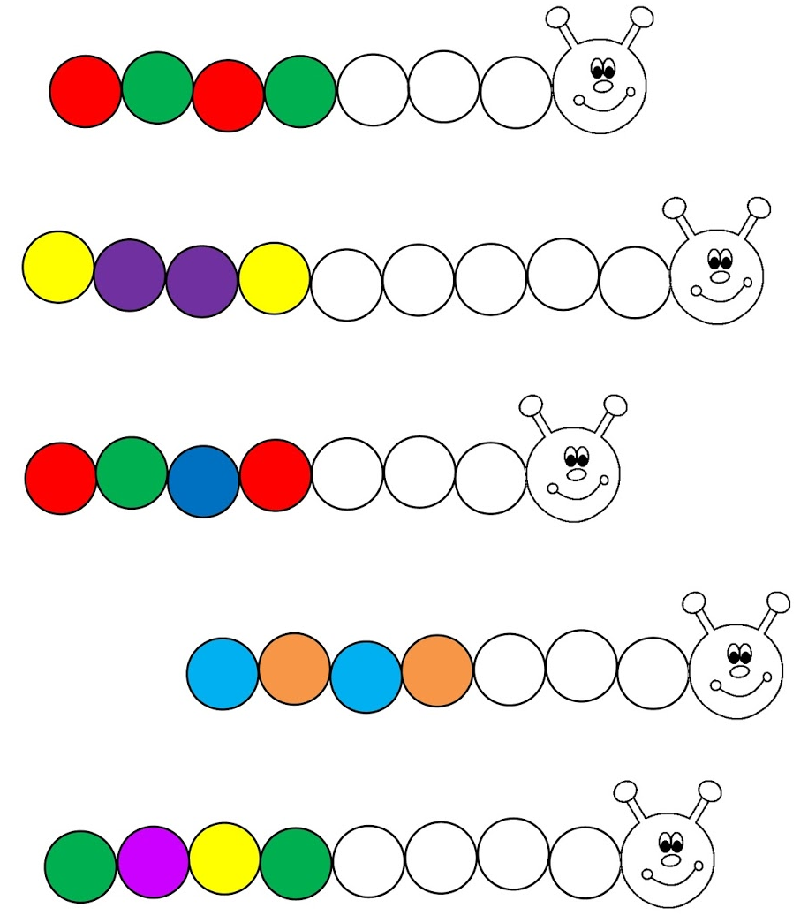
Pokoloruj obrazek według wzoru
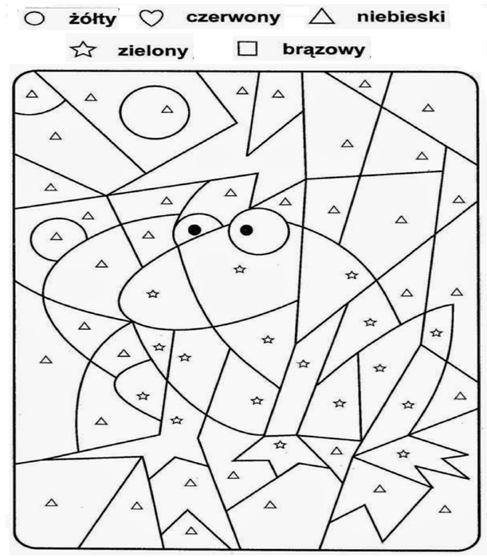
Znajdź 7 różnic między obrazkami
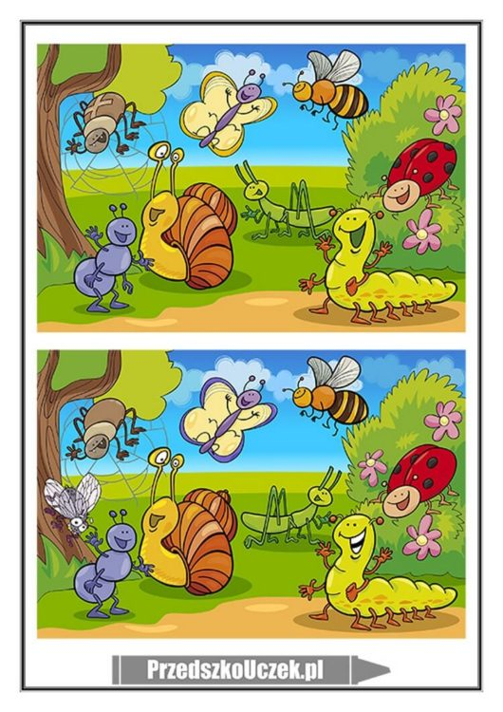
W lesie
1. Zagadki słowne. Po odgadnięciu zagadki dziecko wskazuje odpowiedni obrazek i dzieli wyraz na sylaby.
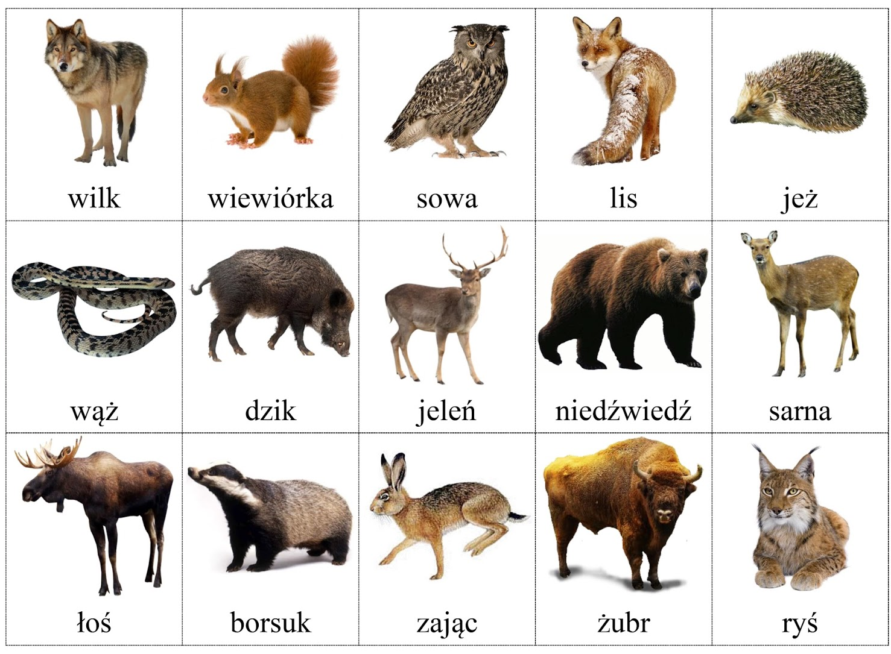
Jest brunatny, bardzo duży, nos ma czarny, futra w bród,
zaś ze wszystkich smakołyków on najbardziej lubi miód (niedźwiedź)
On jest dziki, on jest zły On ma bardzo ostre kły.
Gdy ktoś w lesie spotyka go, to na drzewo szybko zmyka (dzik)
Podobno jest chytry, do kurników się wkrada. Codziennie rude futerko zakłada. Ma pociągły pyszczek i puszysty ogonek podobny do pieska, lecz w lesie ma swój domek (lis)
Mądre oczy, duża głowa w nocy łowi w dzień się chowa. Zgadniesz po tych paru słowach, że ten ptak to … (sowa)
Jest zgrabna i płochliwa, w lesie je trawkę, liście zrywa. Jest zwinna jak panna. Kto to taki? To jest ...(sarna)
Z drzewa na drzewo bez kłopotu skaczę. Zbieram orzeszki , kiedy je zobaczę. Jestem dumna z kity, co ją rudą noszę. Jak ja się nazywam? Odgadnijcie proszę. (wiewiórka)
Ma króciutkie nóżki i maleńki ryjek, chociaż igły nosi, nigdy nic nie szyje (jeż)
2. „Dbamy o ekologię” – rozmowa z dzieckiem na temat śmiecenia.
Popatrz na obrazek i powiedz dlaczego nie wolno śmiecić w lesie.
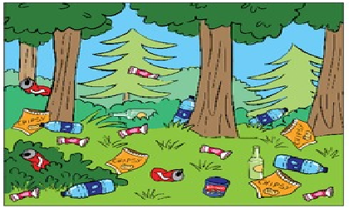
Policz śmieci każdego rodzaju. W każdej kratce namaluj tyle, kropek ile jest takich śmieci.


3. Zabawy plastyczne.
Poprzecinaj obrazek wzdłuż linii, ułóż go i przyklej na kartkę zgodnie
z kolejnością cyferek.
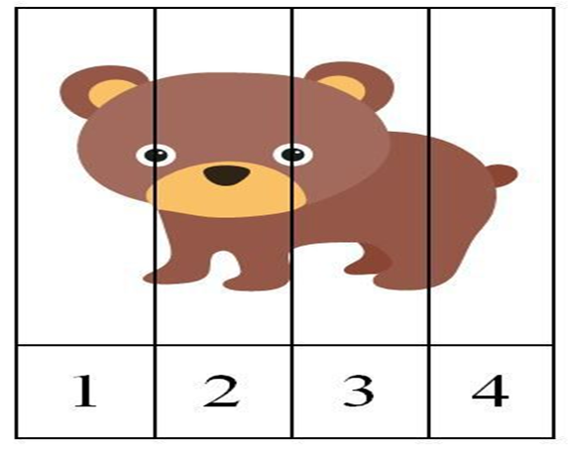
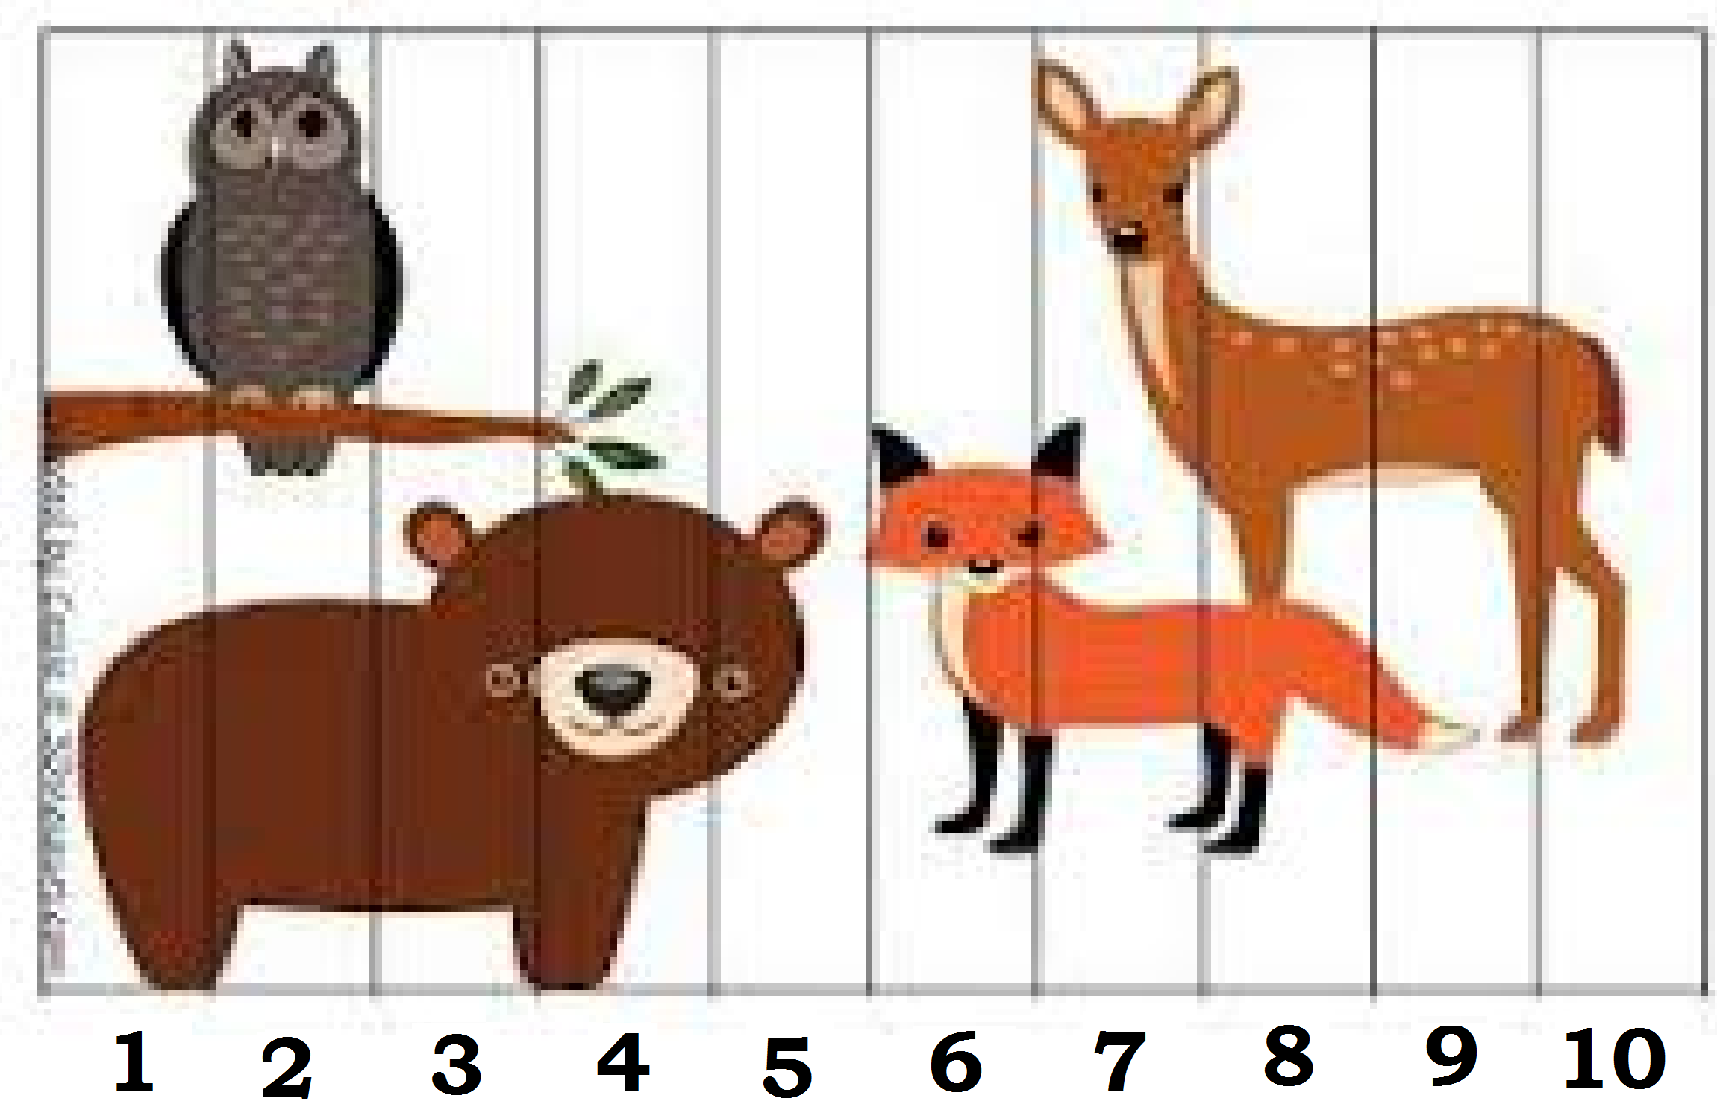
Możecie też zrobić makietę lasu wykorzystując poniższe obrazki. 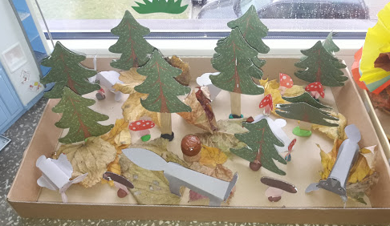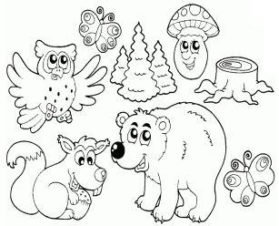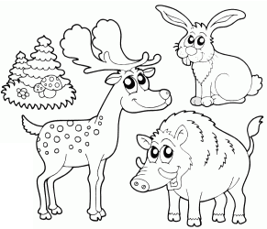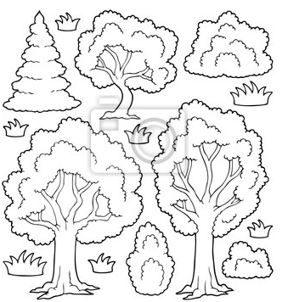
W ogrodzie zoologicznym

1. „Jeżyka Cypriana wycieczka do ZOO” – opowiadanie.

Tego popołudnia jeżyk Cyprian nie mógł usiedzieć na miejscu. Kręcił się po swojej ulubionej polance nie mogąc doczekać się wieczora. Jeszcze raz spojrzał w stronę słońca i zadowolony zauważył, że nie jest już tak wysoko na niebie.
A to oznaczało, że niedługo przyjdzie czas na planowaną od dawna wyprawę do ZOO. Słyszał o tym miejscu bardzo wiele – szczególnie od ptaków, którym zdarzało się tam zaglądać. Opowiadały niestworzone rzeczy o zwierzętach, które można tam spotkać. Ostrzegały też, że przez cały dzień to miejsce jest pełne ludzi. Dlatego jeżyk chciał tam się dostać dopiero wieczorem. Umówił się ze swoim przyjacielem – starym, mądrym krukiem Bazylim, że ten go tam zaniesie. Cyprian poczuł, że wiatr ucichł i w lesie nastała wieczorna cisza
i spokój. Pora była odpowiednia, by pójść na miejsce, w którym umówił się
z przyjacielem. Bazyli czekał tam już na niego i po ciepłym przywitaniu zaraz razem ruszyli.
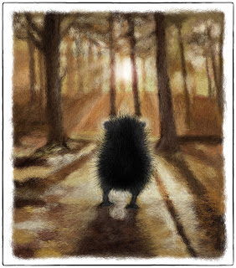
Jeżyk jeszcze nigdy nie latał i troszkę się tego obawiał. Do Bazylego miał jednak pełne zaufanie. Gdy startowali chwycił się za jego łapki i wtulił w piórka na ciepłym brzuszku. Podczas lotu zamknął oczka, więc czuł tylko jak wietrzyk owiewa go ze wszystkich stron. Kołysanie i bujanie działało na niego tak uspokajająco, że podróż upłynęła mu bardzo szybko. Gdy już wylądowali Cyprian cicho zsunął się na ziemię. Słońce już praktycznie całkiem zaszło i w półmroku rozejrzał się po okolicy. Stał niedaleko sporej polanki otoczonej głębokim wąwozem pełnym wody. Wieczorne powietrze było rześkie
i pachnące spokojem. Na środku polanki leżała sobie grupa dużych zwierząt, wyglądających jak wielkie koty. Cyprian widział kiedyś koty na brzegu lasu. Pokazał mu je borsuk Emil i wyjaśnił, że znane są z tego, że świetnie polują na myszy. Jeżykowi podobało się wtedy szczególnie ich futerko – ciepłe i puszyste. Te tutaj też miały je w kolorze żółtawo-rudym. Na pewno były ciepłe, ale chyba nie tak puszyste jak kocie. Do tego były zdecydowanie za duże na łapanie myszy. Jeden ze zwierzaków miał wielką grzywę i potrząsał nią leniwie. Wszystkie leżały blisko siebie razem przytulone. Oczy miały przymknięte
i oddychały spokojnie i miarowo – chyba już spały.
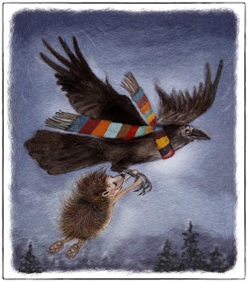
Jeżyk rozejrzał się dookoła i podszedł do stojącego nieopodal murku. Za nim był dół i coś co wyglądało na staw lub rzekę. Na jej brzegu w półmroku leżała kłoda drzewa. Była w połowie zanurzona w wodzie, a w połowie wystawała na piasek. Miała popękaną korę w zielono-brązowym kolorze. Cyprian przyjrzał się jej uważnie i zobaczył, że z kłody wystają cztery gałęzie w kształcie przypominającym łapy. Jeszcze bardziej zdziwił się gdy blisko jej końca zobaczył wystające, przykryte powiekami oczy i długi, szeroki pysk z całym rzędem wielkich zębów. To jednak nie mogła być kłoda… Ale cokolwiek to było – leżało bardzo spokojnie, z zamkniętymi oczami i prawie niezauważalnie oddychało.
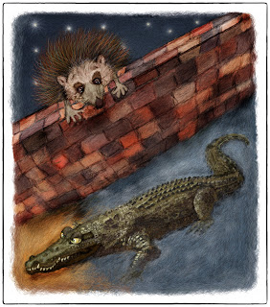
Następna polana była duża i dość pusta. Stało na niej tylko kilka drzew, które wyglądały tak jakby ktoś poobgryzał je z kory. Jeżyk rozglądał się i rozglądał
i nikogo na niej nie mógł dojrzeć. Zobaczył tylko cztery cienkie drzewka, które wystawały z ziemi blisko niego. Bardzo dziwne drzewka, które miały jasny kremowy kolor z brązowymi łatami. Im wyżej jeżyk spoglądał, tym więcej tych łat było. Jeszcze wyżej te drzewka, które na pewno jednak nie mogły być drzewkami, łączyły się w brązowo – rudo – kremowy kształt. Wystawał z niego długa i gruba gałąź zakończona na szczycie małą głową, która była tak wysoko, że Cyprian musiał całkiem się wyprostować by ją zobaczyć. To wszystko było coraz bardziej niezwykłe i ciekawe. Coś, co miało sierść i głowę z uszami, oczami i nosem nie mogło być jednak drzewem. To musiało być jakieś zwierzę… Ale najdziwniejsze ze zwierząt jakie jeżyk widział w swym życiu.
A jeżyk bardzo wiele zwierząt już widział i znał. Było też na pewno najwyższe… Tak wysokie, że gdyby odwiedziło jeżyka w lesie, to jego głowa wystawałaby ponad szczytami drzew.
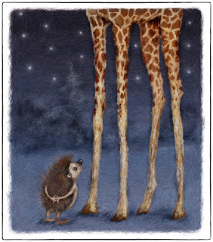
Po odejściu od tej polany Cyprian podszedł do sporego pomieszczenia otoczonego metalowymi prętami. Znajdowały się w nim całe stado ruchliwych
i wesołych stworzeń. Miały śmieszne mordki, chwytne i długie ręce i nogi. Siedziały sobie w grupie i najwyraźniej przygotowywały się do spania. Niektóre – mniejsze i młodsze kołysały się na gałęziach i zaczepiały nawzajem. Jedno
z nich podeszło bliżej i zamachało do Cypriana. Jeżyk ucieszył się i odmachał. Większość jednak myła się już do snu, a jedna rodzina spała już przytulona do siebie. Było już coraz później, Cyprianowi i mieszkańcom ZOO chciało już się bardzo spać. Głosy ptaków i innych zwierząt cichły. Słychać było głównie miarowe cykanie świerszczy. Niebo było czarne i zasypane błyszczącymi kropeczkami gwiazd. Jeżyk przeciągnął się i postanowił przed snem zobaczyć już tylko jedno nowe stworzenie.
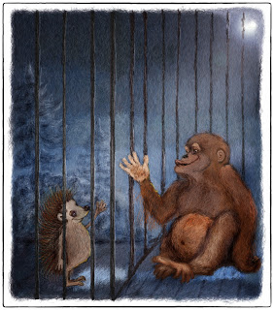
Podszedł do kolejnej klatki i zajrzał do środka. Była niewielka i wypełniona drzewami i krzewami. Pośrodku – na jednej z gałęzi zwisało zaczepione czterema łapami bardzo dziwne zwierze. Gałąź objęło pazurami tak, że w ogóle nie musiało się trzymać. Całe jego kudłate ciało zwisało w dół. Głowa opadła
i widać było na niej pośród jaśniejszej obwódki – ciemny duży nos. Oczy miało zamknięte i spokojnie spało. Oddychało miarowo wisząc tak głową w dół. Cyprianowi się to bardzo spodobało. Uśmiechnął się do przyjaźnie do tego bardzo spokojnie wyglądającego zwierzaka. Rozglądając się zobaczył u dołu klatki spory stosik pachnącego i mięciutkiego sianka. Przecisnął się więc przez kraty i podszedł do niego. To było świetne miejsce do spania też dla niego. Zagrzebał się wygodnie w ciepłym i szeleszczącym sianku. Leżał sobie tak zwinięty w kłębek i wspominał cały dzień. Oczy zamykały mu się same, gdy próbował policzyć ile nowych stworzeń widział dzisiaj. Jedno… Dwa… Trzy… To były te wielkie koty. Cztery… Zwierzę wyglądające jak kłoda drewna… Pięć… To wyższe niż drzewa. Sześć… Siedem… Osiem… Dziewięć… Wesołe śpioszki na gałęziach. Dziesięć… Ten tutaj, śpiący z głową w dół. 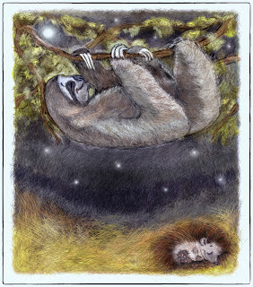
Cyprian ziewnął z zamkniętymi oczami. Oddychał bardzo powoli i spokojnie
i czuł jak sen już do niego nadchodzi. Wiedział, że w Zoo jest jeszcze dużo ciekawych miejsc i zwierząt, które już jutro na pewno zobaczy.

2. „Przygoda jeżyka Cypriana” – układanie historyjki obrazkowej.
Dziecko opowiada z pamięci o czym było opowiadanie i układa poniższe obrazki w odpowiedniej kolejności w całą historyjkę.
3. Zabawy plastyczne.
„Czyje to nogi?”
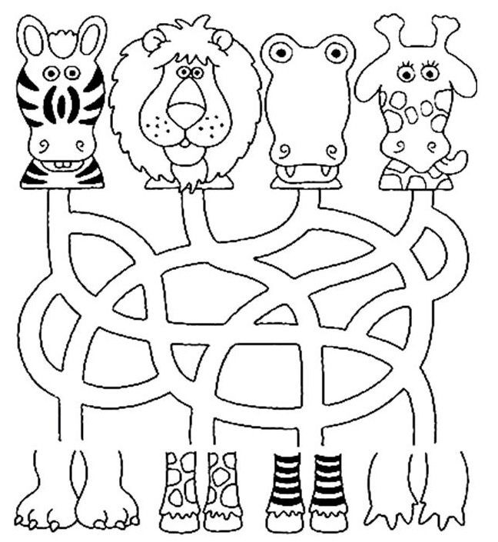
„Dziwne ptaki”. Ptaki poniżej to mieszkańcy zoo, z wyjątkiem jednego. Który to ptak nie mieszka w zoo, nazwij go, powiedz gdzie można go zobaczyć. Nazwij pozostałe ptaki, podziej ich nazwy na sylaby, pokoloruj obrazek.
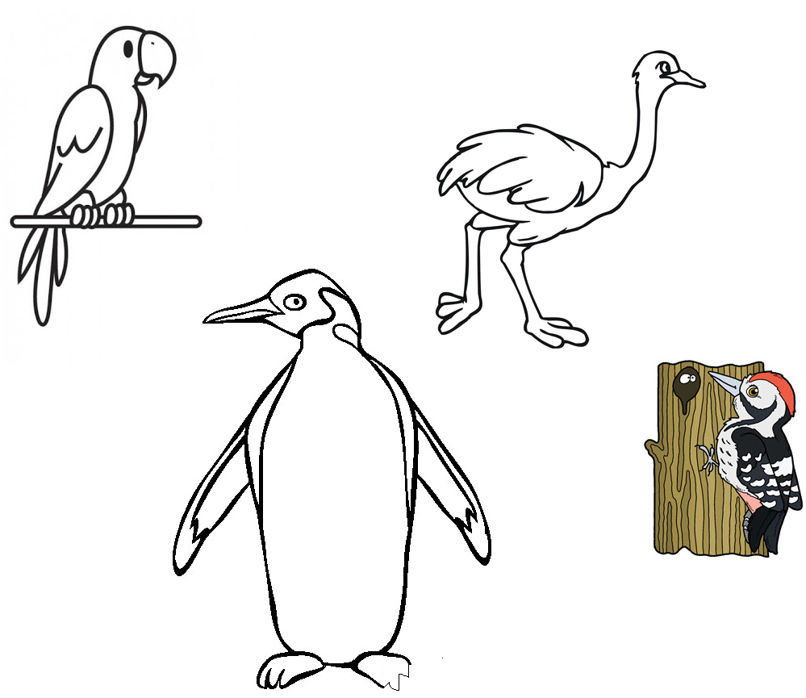

„Wizyta w ptaszarni”. Pokoloruj w tabeli tyle rubryk, ile ptaków z każdego gatunku tam mieszka.
